Обучение за обучители, Ден 1

Стъпки в процеса на критично мислене

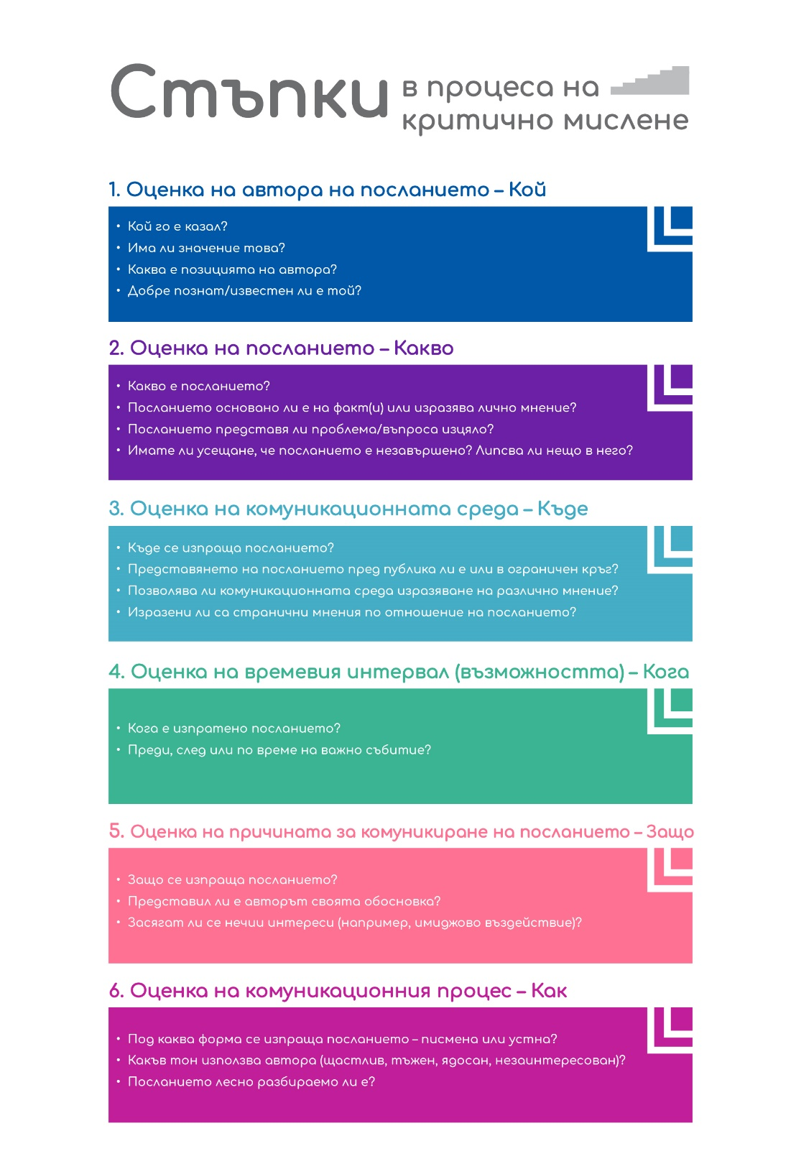

КОЙ
КАКВО
КЪДЕ
КОГА
ЗАЩО
КАК

